Rezultati evaluacije međunarodnoga stručnog skupa za učitelje hrvatskoga jezika
izvan sustava MZO-a RH-a
21. – 24. kolovoza 2023., Studentski dom Dubrovnik u Dubrovniku

Za sudjelovanje na međunarodnom stručnom skupu prijavilo se 35 sudionika, a nazočilo ih je 34.
Ukupno je 20 sudionika popunilo evaluacijski upitnik.

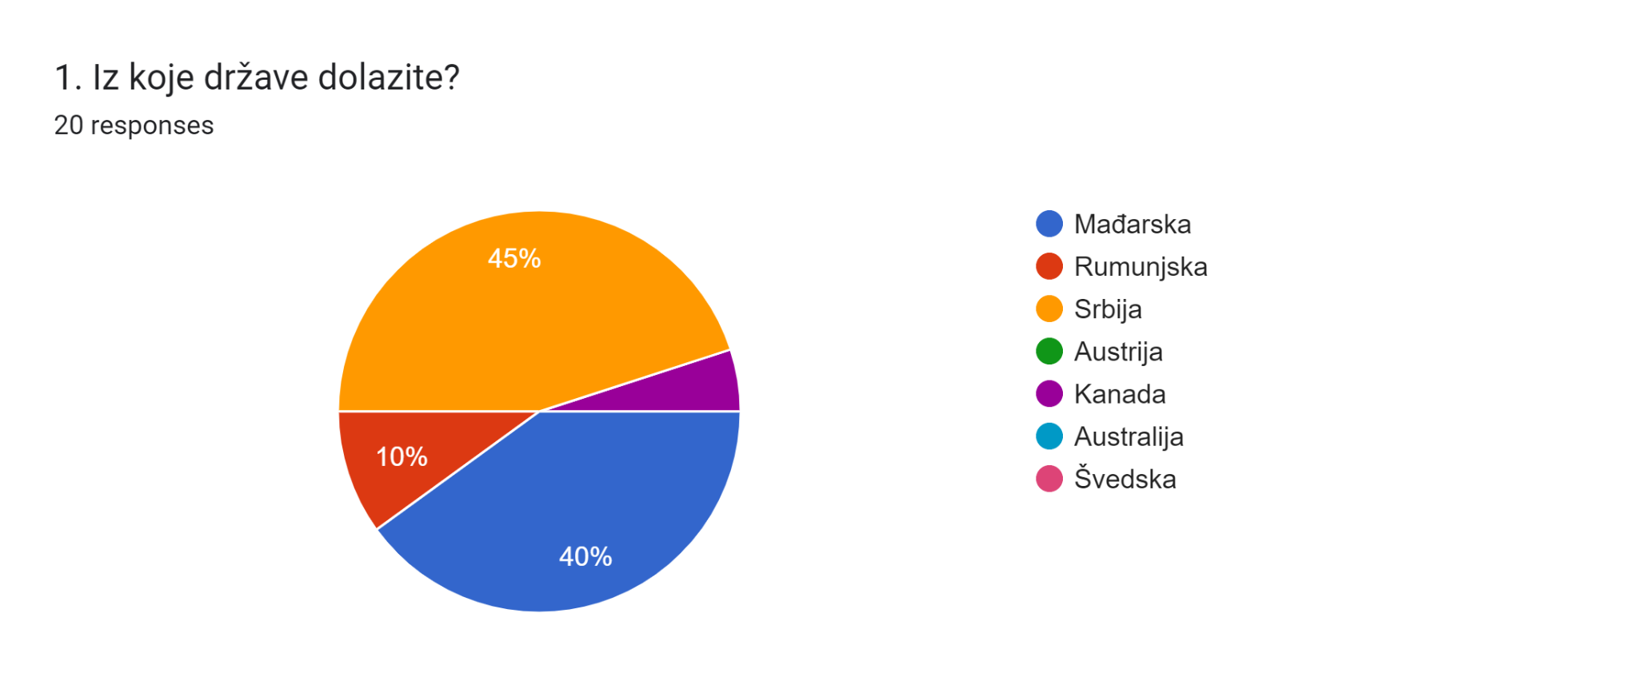
Na stručnom skupu sudjelovalo je 34 sudionika, od toga 2 iz Austrije, 1 iz Kanade, 15 iz Mađarske, 15 iz Srbije te 2 iz Rumunjske.

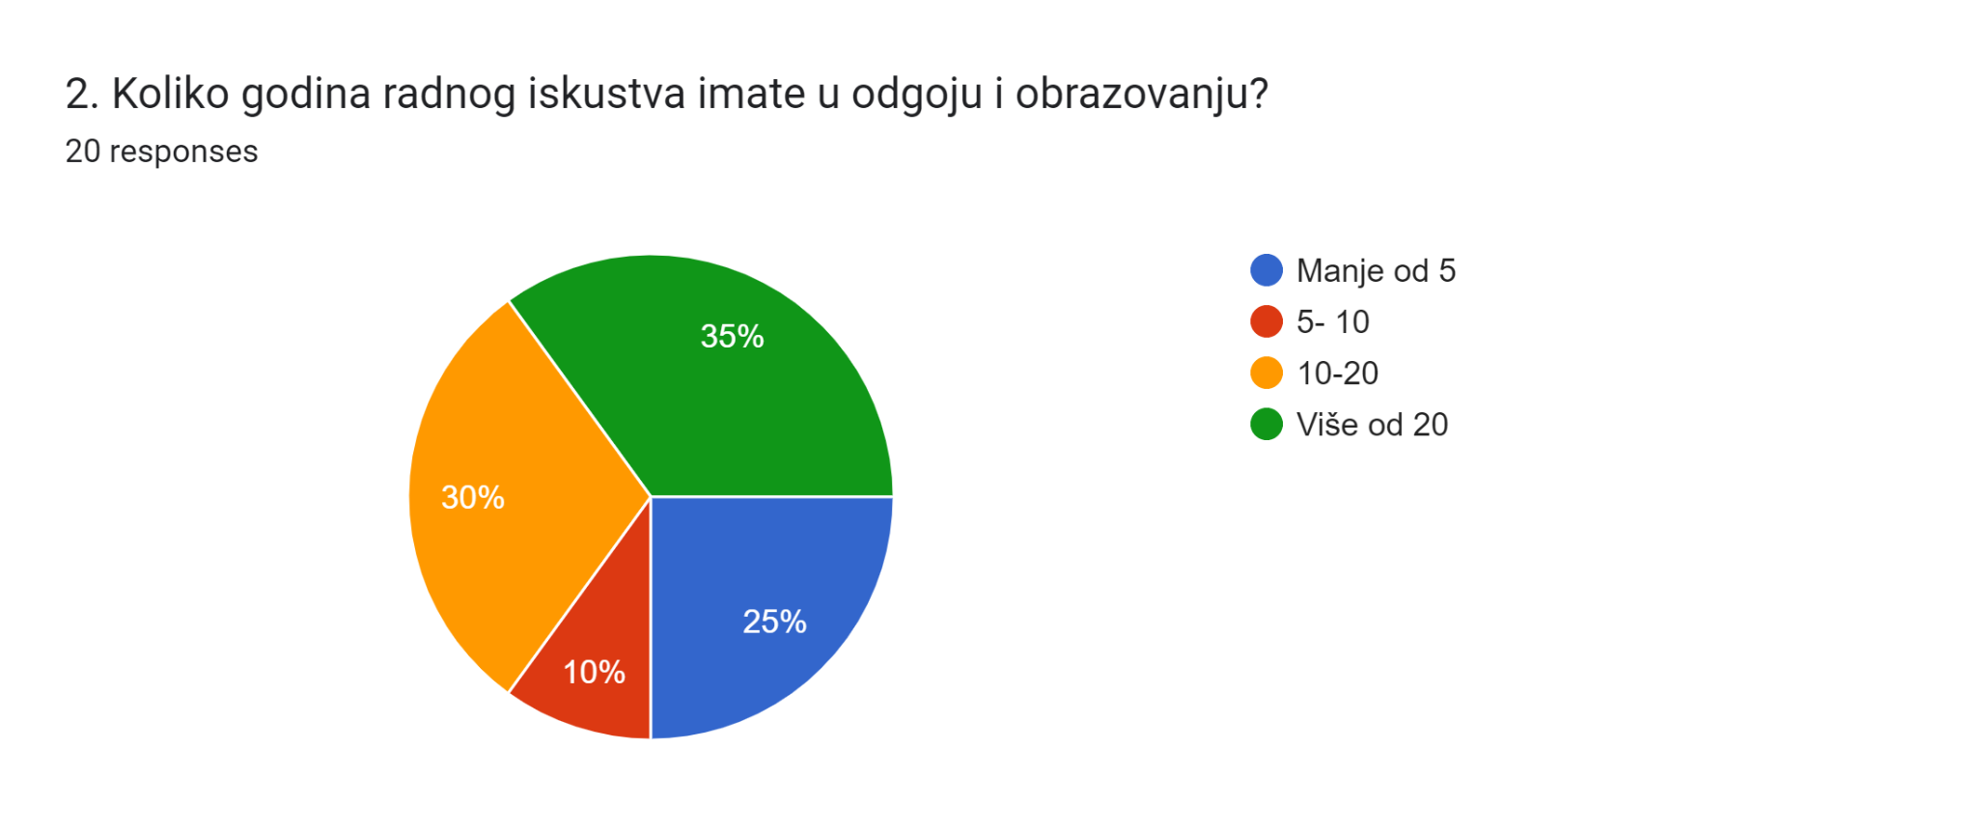

Većina ispitanika ima 10-20 (30%) te više od 20 (35%) godina radnog iskustva.

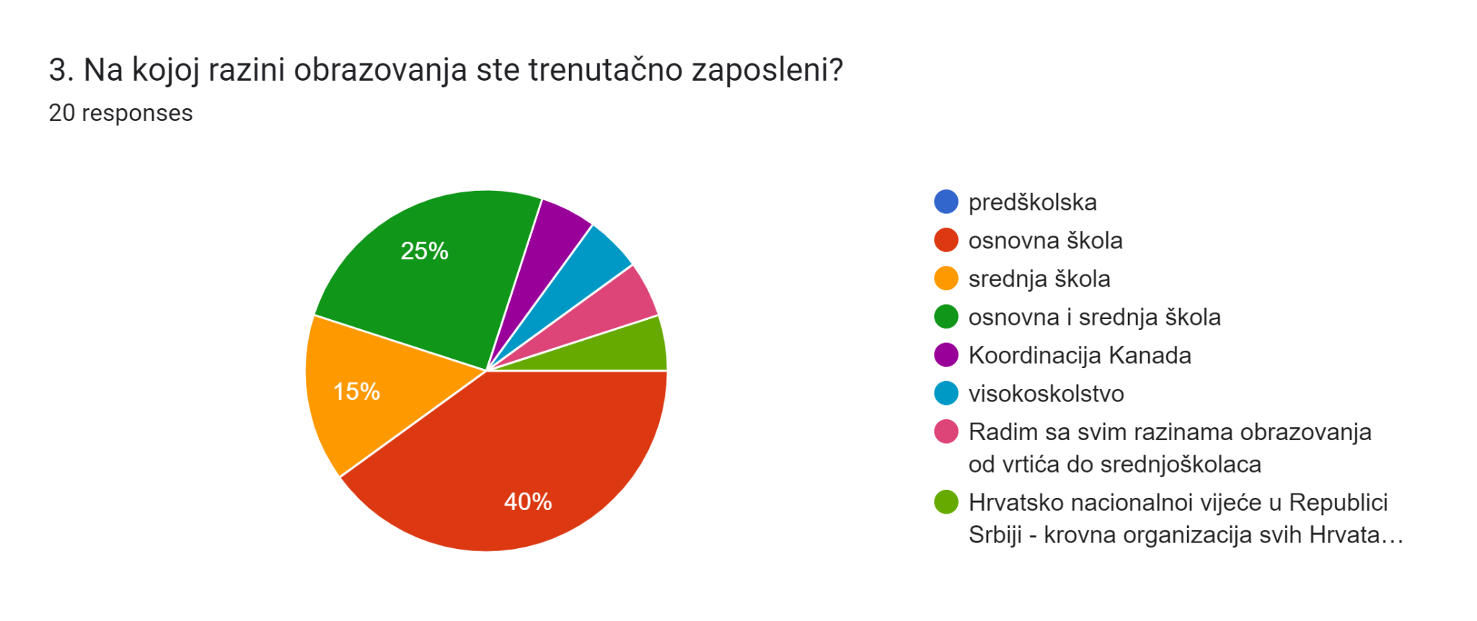
Ispitanici dolaze sa svih razina obrazovanja, od predškolske do visokoškolske razine te iz krovnih manjinskih organizacija. Većina ih radi u osnovnoj školi (40%), kombiniranoj osnovnoj i srednjoj školi (25%) te srednjoj školi (15%).

3.a. Koji predmet predajete?
Razredna nastava
Hrvatski jezik u inozemstvu
Povijest i hrvatski narodopis
Strukovne predmete grafičke struke
Hrvatski jezik, književnost i narodopis
Hrvatski s elementima nacionalne kulture
Popodnevni boravak, učenički dom
Dječja književnost i metodika, komunikacija, praktikum,
Hrvatski jezik i književnost
Likovne umjetnosti
Tjelesni odgoj
Hrvatski jezik, književnost
Hrvatski jezik i književnost
Biologija i Kemija. U popodnevnom boravku pomažem učenicima učiti hrvatski jezik.
Fizika

Većina sudionika izvodi nastavu hrvatskog jezika i književnosti, ali su zastupljeni učitelji i nastavnici drugih predmeta, uključujući i strukovne te odgojitelji u popodnevnom boravku.
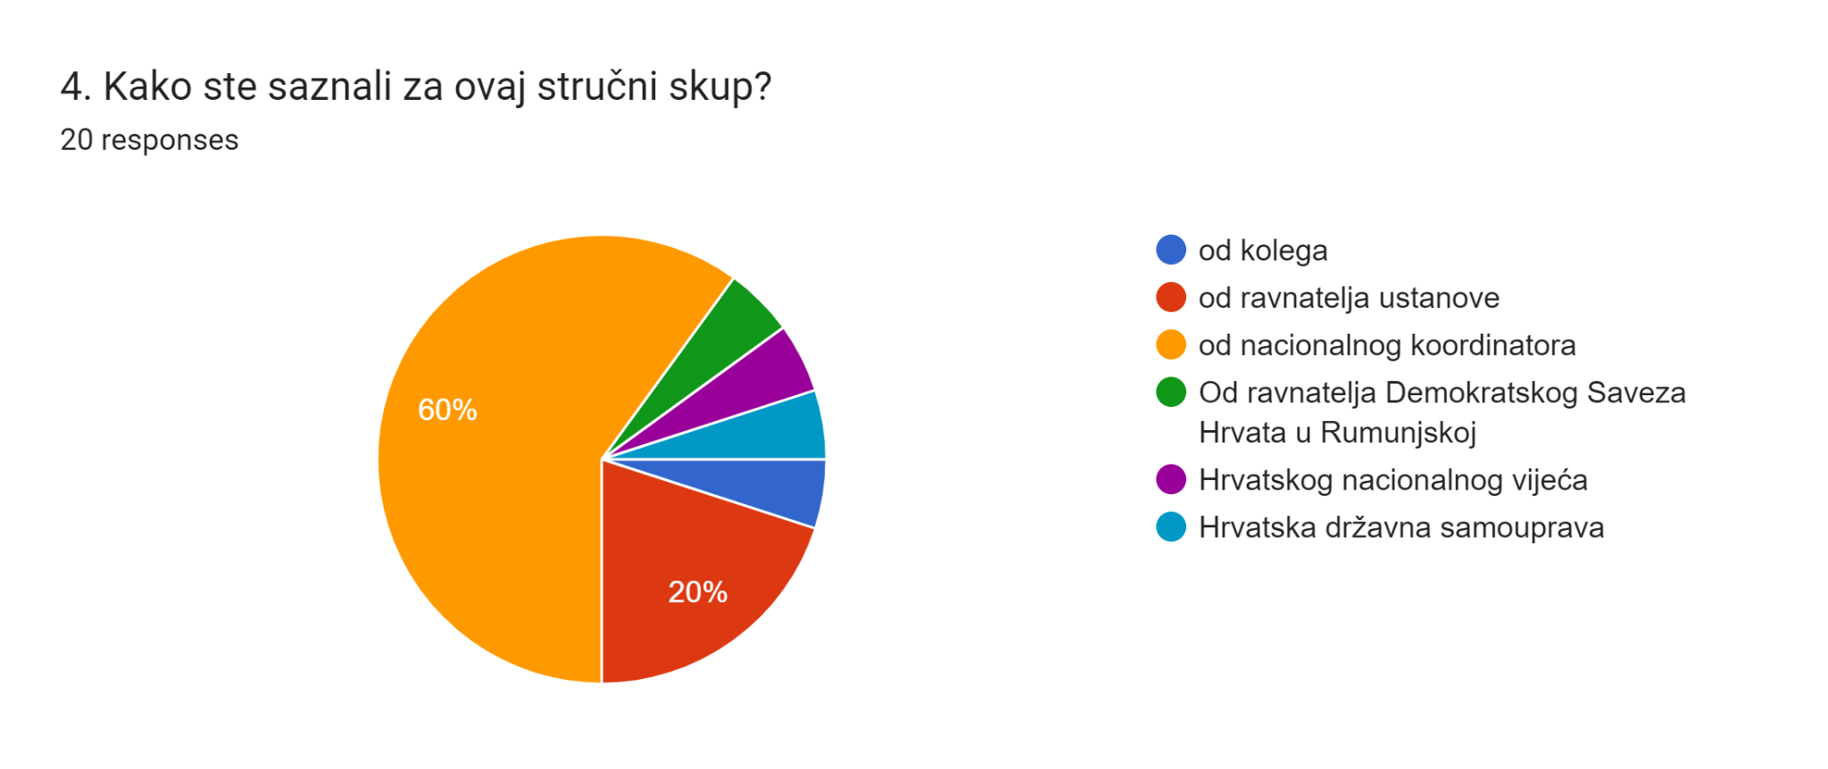

Nacionalni koordinatori pri krovnim manjinskim organizacijama u inozemstvu su ključni izvor informacija odgojiteljima, učiteljima i nastavnicima o aktivnostima koje za njih organiziraju institucije u Republici Hrvatskoj.

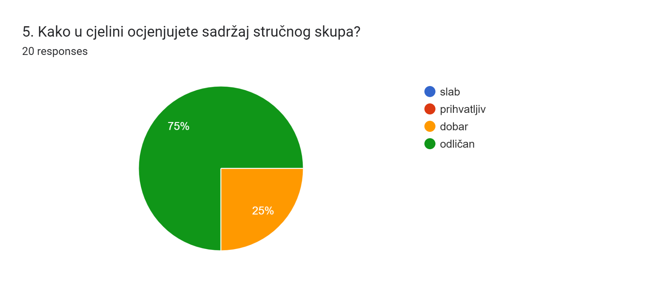

Ispitanici u cjelini stručni skup ocjenjuju odličnim (75%) i dobrim (25%).
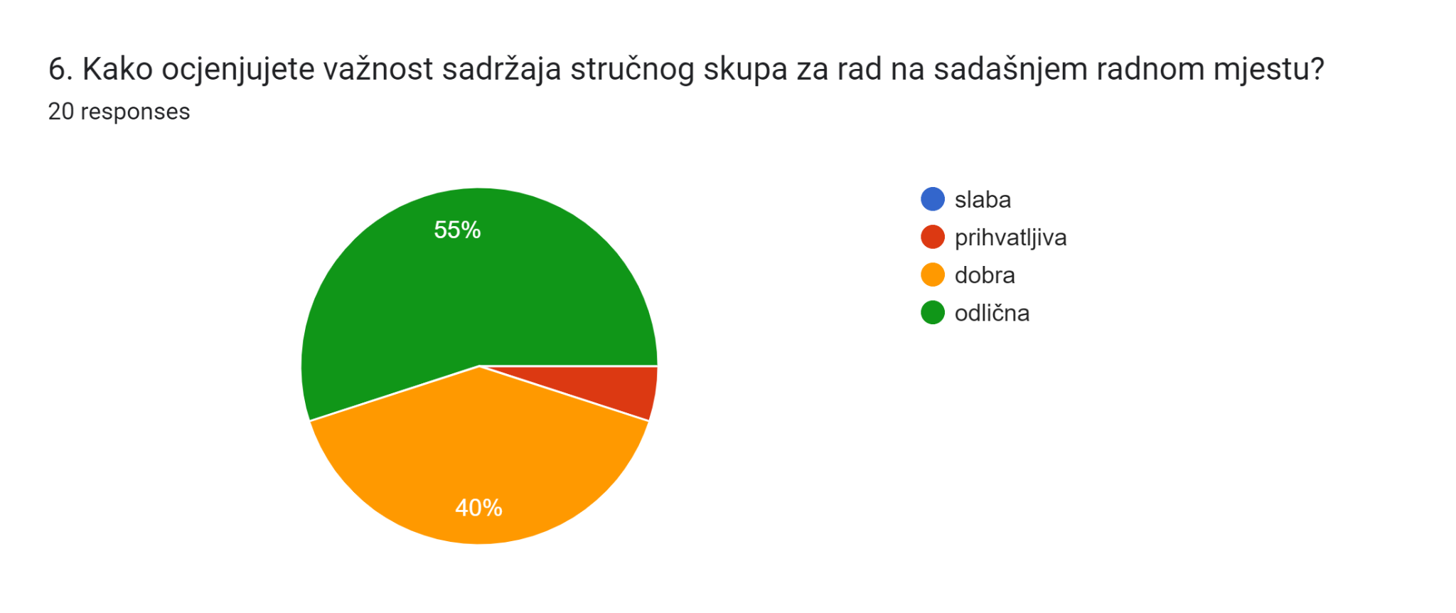

Važnost sadržaja i njegovu primjenu u nastavi ocjenjuju odličnim (55%) i dobrim (40-45%).

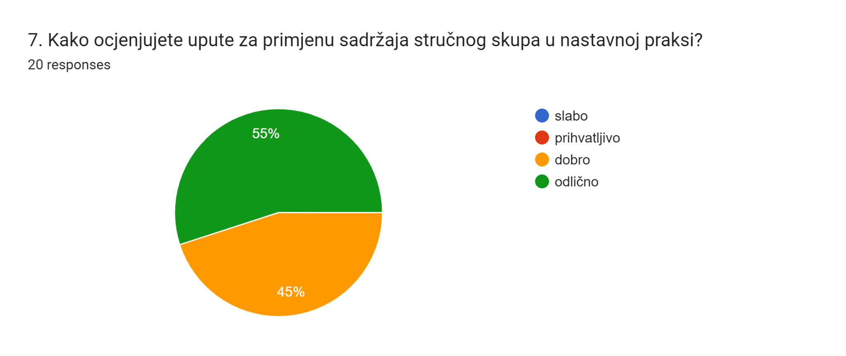
Ispitanici su iskazali zadovoljstvo primjenjivošću sadržaja u nastavnoj praksi te upute za primjenu sadržaja stručnog skupa u nastavnoj praksi ocjenjuju odličnima (55%) i dobrima (45%).

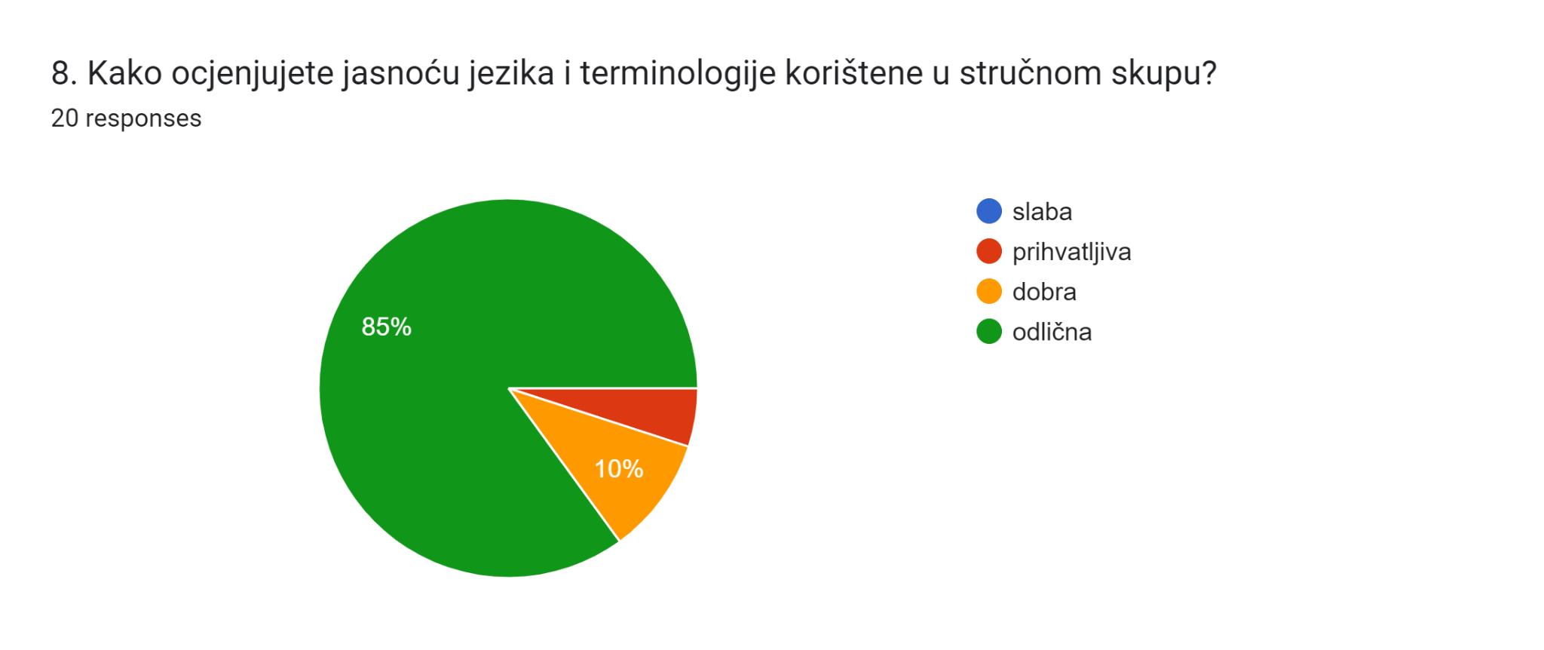

Jasnoću jezika i terminologije 85% ispitanika ocjenjuje odličnom.

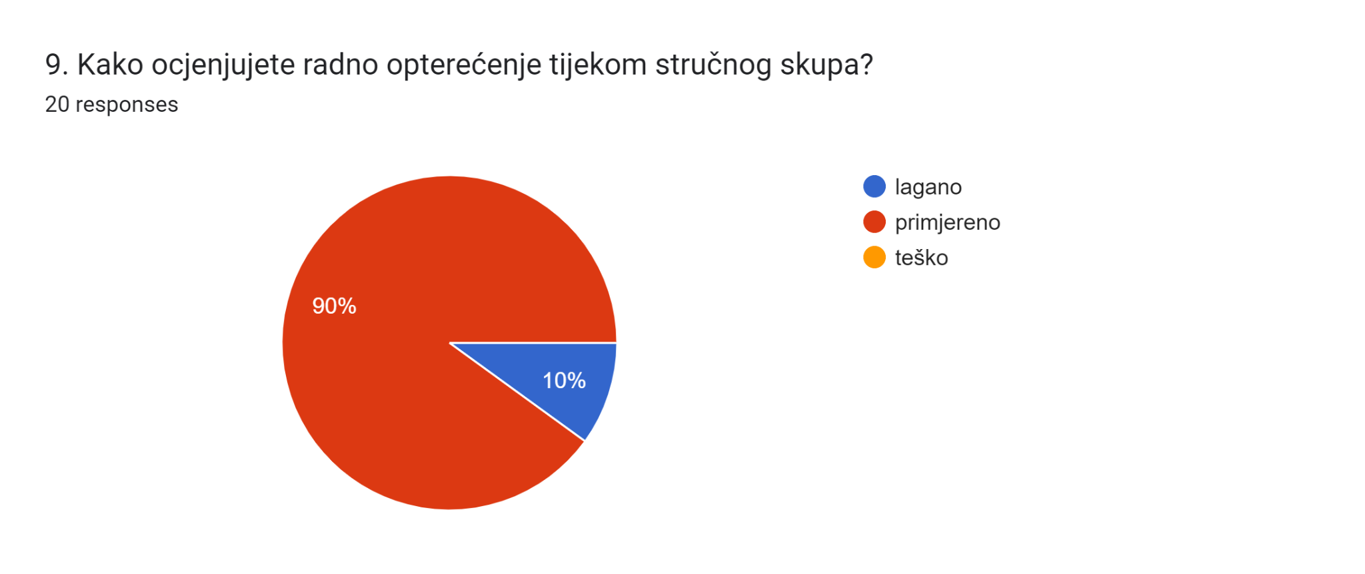

Radno opterećenje tijekom skupa ispitanici smatraju primjerenim (90%).

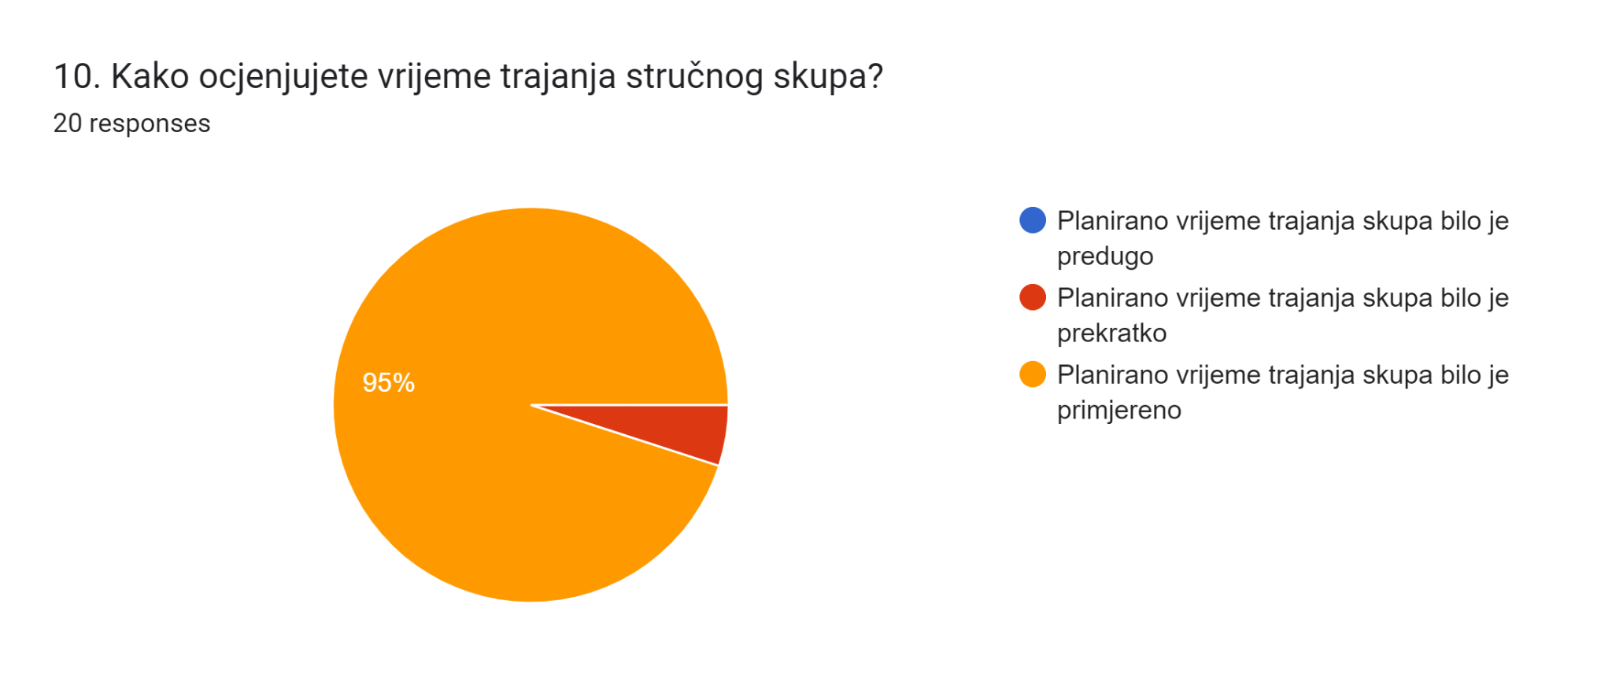
Vrijeme trajanja stručnog skupa ispitanici smatraju primjerenim (95%).

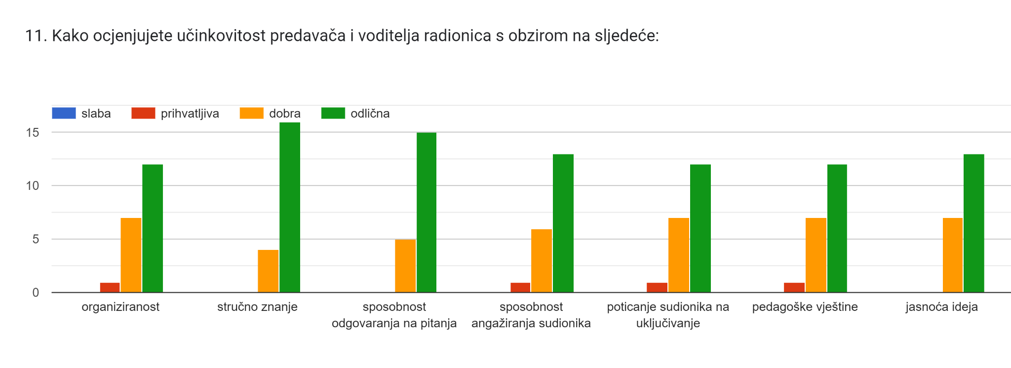

Učinkovitost predavača i voditelja radionica ispitanici u velikoj mjeri ocjenjuju odličnom ocjenom.

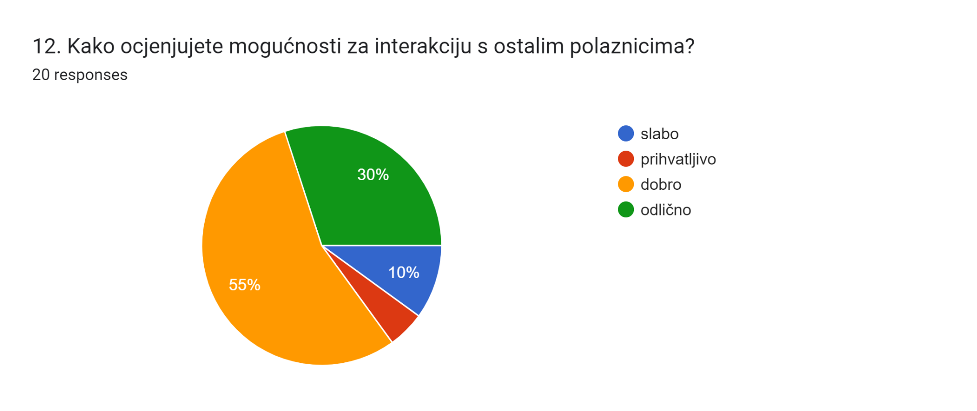

Mogućnost interakcije s ostalim polaznicima većina ispitanika (55%) smatra dobrom te odličnom (30%).
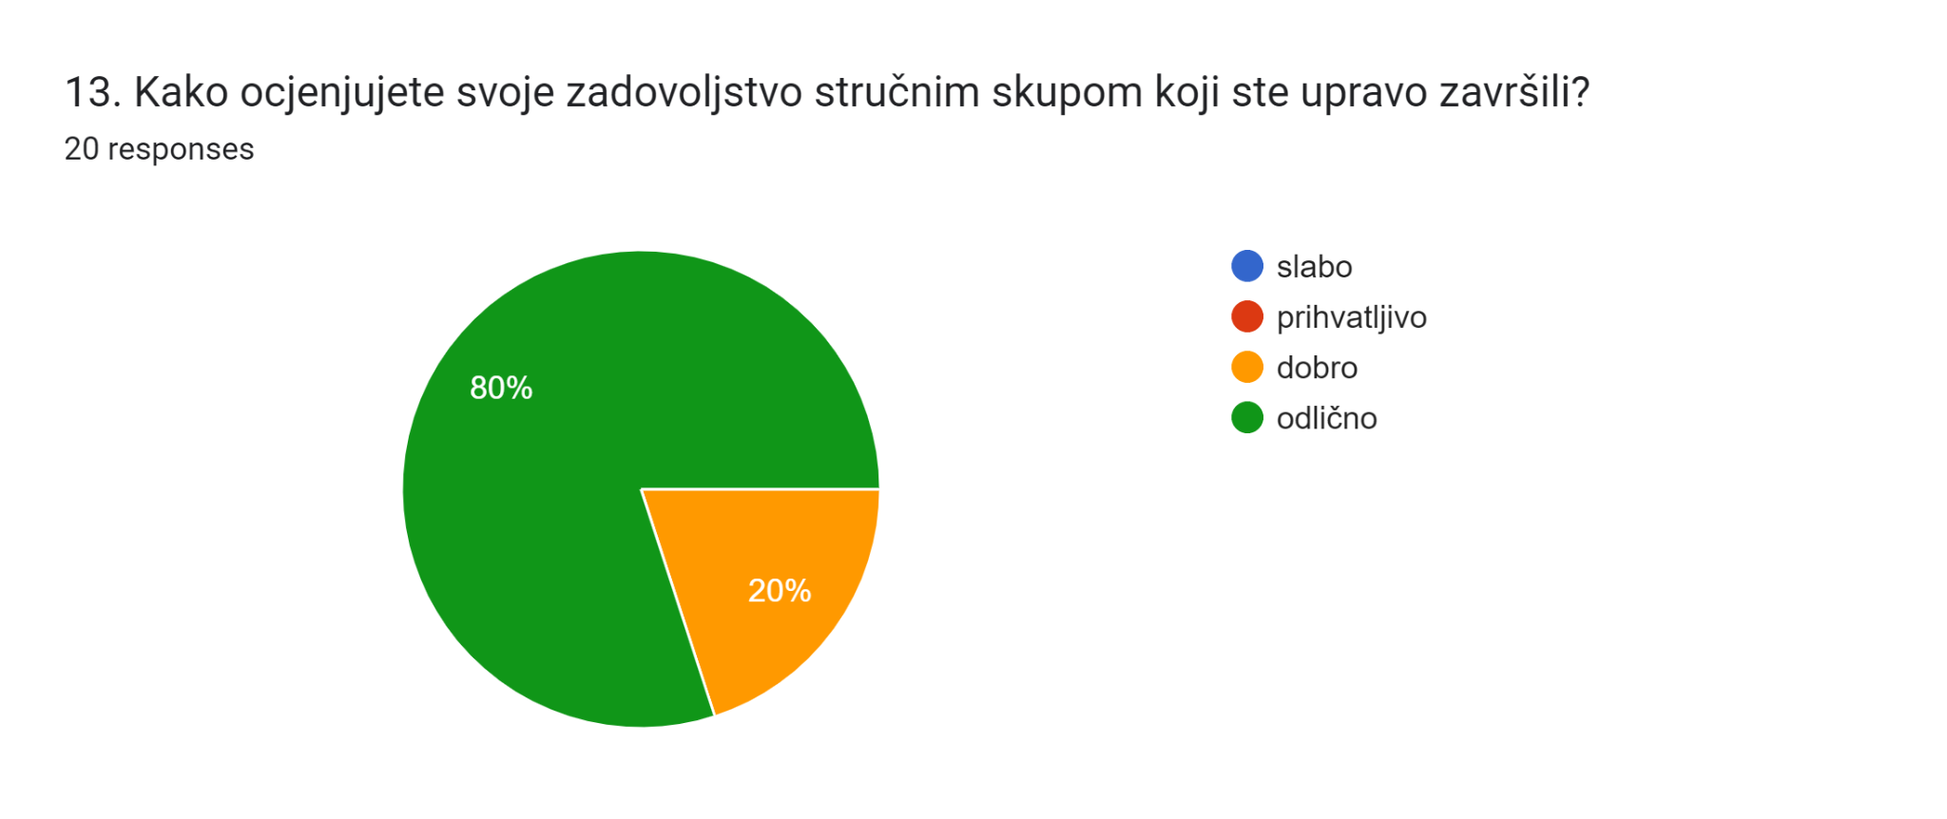

Svoje zadovoljstvo ovim stručnim skupom većina sudionika (80%) ocjenjuje odličnom ocjenom.
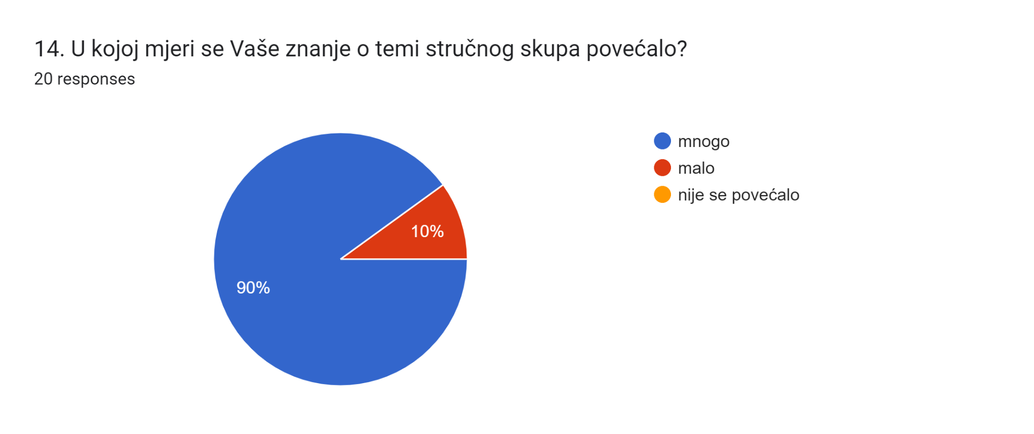
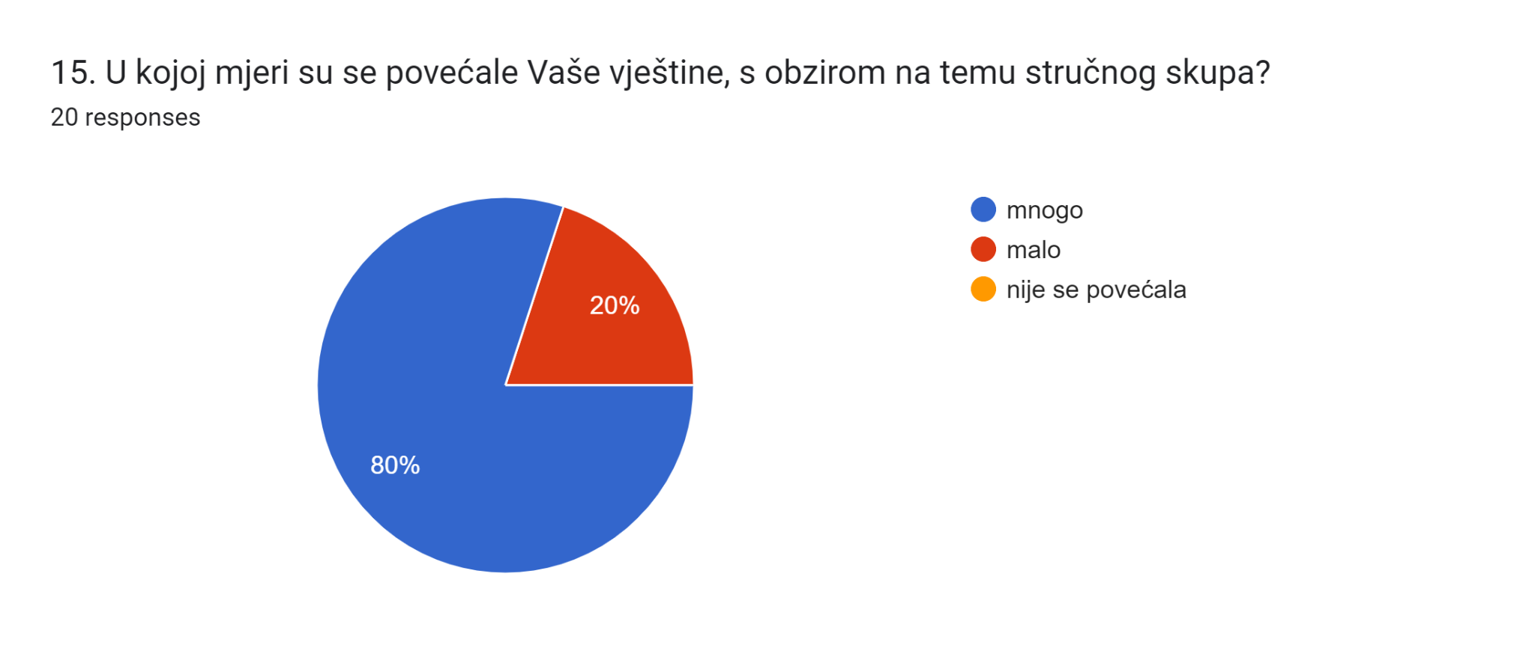

Ispitanici ocjenjuju da su se njihovo znanje (90%) i vještine (80%) vezane uz temu skupa bitno povećale.

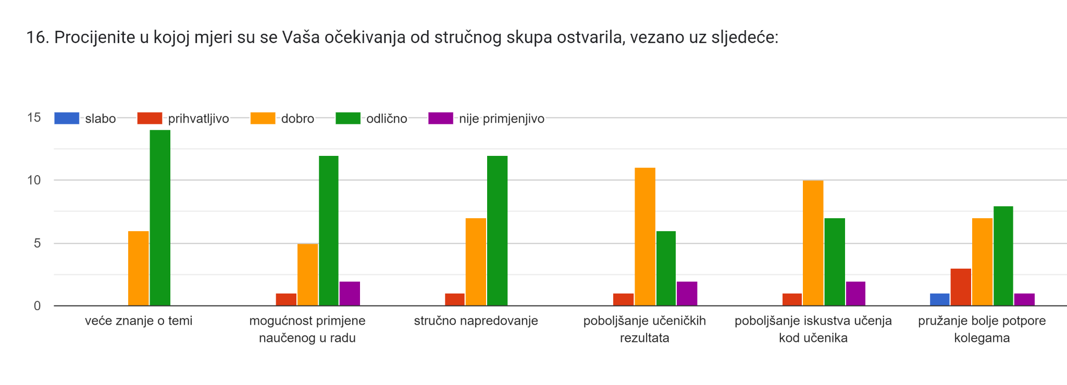
Ostvarenost vlastitih očekivanja od stručnog skupa sudionici najviše ocjenjuju ocjenom odličan u kategorijama većeg znanja o temi, mogućnosti primjene naučenog u radu te stručnog napredovanja.

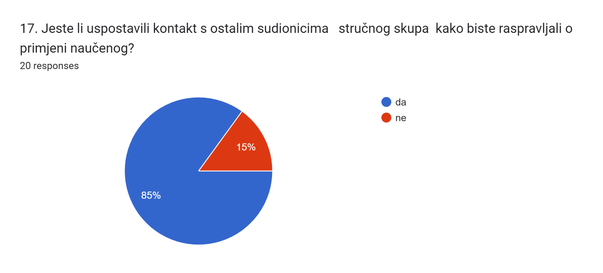

Većina ispitanika (85%) uspostavila je kontakt s ostalim sudionicima skupa da bi raspravljali o primjeni naučenoga u nastavi.

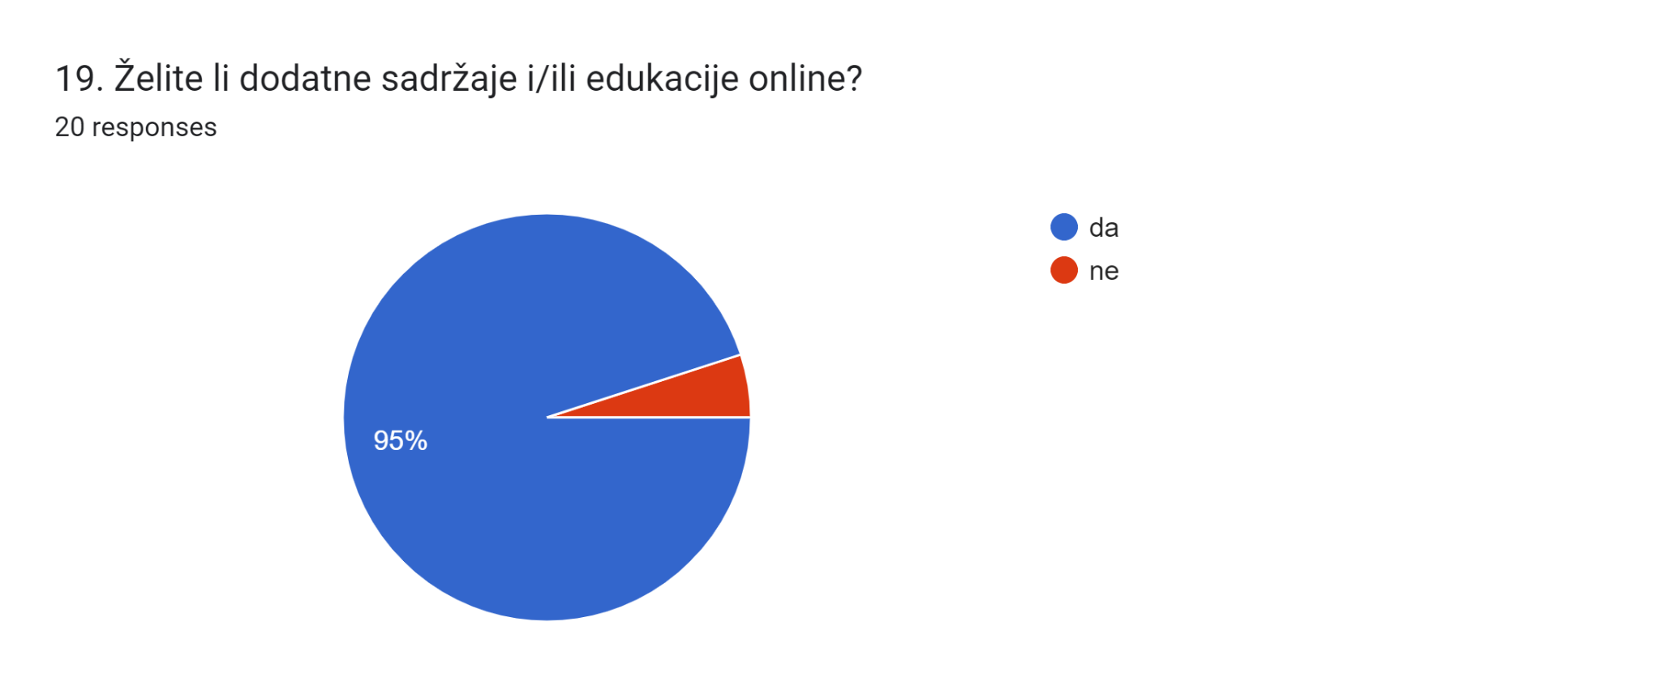

18. Kako bi vam Agencija za odgoj i obrazovanje mogla pomoći u radu i profesionalnom razvoju?
Nastaviti pružati potporu u stručnom usavršavanju.
Prikazivanjem novih udžbenika i priručnika.
Da mi se omogući da imam pristup materijalima sa službenih internetskih stranica srednjih grafičkih škola i grafičkog fakultet da bi mi materijal bio dostupan za primjenu na satima
Sa sličnim stručnim skupovima, usavršavanjima u Hrvatskoj.
Informacije o novim književnim, književno-povijesnim izdanjima i hrv. dramskim tekstovima namijenjenim za osnovnoškolce
Agencija bi mi mogla pomoći u pribavljanju materijala, u prvome redu tiskanog pa onda i digitalnog, nastavničkog i učeničkog, da bih se kvalitetnije pripravila i realizirala nastavu jer smo u oskudici glede knjiga i udžbeničkih sadržaja na hrvatskome jeziku i o hrvatskoj kulturi i povijesti.
Za jačanje nastavničke kompetencije dobro bi bilo sudjelovati na nastavi vaših kolega strukovnih predmeta.
Novi sadržaji, tečajevi u vezi s poučavanjem jezika i kulture
Redoviti sastanci makar online.
Bilo bi mi korisno imati sadržaje na temu povijesti hrvatske umjetnosti za učenike.
Nedostaju mi tiskani materijali, knjige, priručnici koje nam je prethodnih godina na seminaru Agencija osiguravala. To nam je bila značajna pomoć i stručna koju smo uvijek mogli iznova koristiti doma u nastavi. Obavezno uvesti i korištenje IKT alata u nastavi. Ako postoji mogućnost da nam se omogući pristup nekim zatvorenim portalima koje koriste učitelji na osnovi svojih šifri, a koji nude razne digitalne materijale, priručnike, udžbenike, lektire, radionice, igrice... za rad s djecom.
Prikazivanjem rada s učenicima koji uče hrvatski kao strani jezik.
Možda postoji mogućnost za pomoć u nabavci udžbenika biologije i kemije na hrvatskom jeziku
Pristup elektroničkim udžbenicima radi lakšeg prenošenja znanja.
Nabavkom nastavnog materijala.
Organiziranjem sličnih stručnih skupova, dijeljenjem materijala.
Pomoć s literaturom, upoznavanje metodologije nastave, suradnja u radu...
Poboljšanje jezičnih kompetencija, dostupnost materijala koji se mogu primijeniti u nastavi.

19.a Koje su vam teme potrebne u radu?
Jezične / metodika učenje jezika.
Prigodni stihovi za školske priredbe.
Povijest hrvatskog tiskarstva.
Metodika predavanja gramatike, književnosti i jezika
Književnost, jezikoslovlje, hrv. kultura.
Teme koje su nam potrebne u radu su vezane za zemljopis, povijest, tradicijsku i suvremenu kulturu i umjetnost, dakako, s nezaobilaznim i temeljnim znanjima hrvatskoga jezika.
Suvremene i moderne metode.
Metodika poučavanja hrvatskoga kao stranog jezika.
Promjene u hrvatskom pravopisu, podučavanje hrvatskog jezika kao stranog, metode za obradu literature.
Povijest hrvatske umjetnosti.
Igre.
Obrada književnih djela, popularizacija knjige i čitanja, pravopis i gramatika, upoznavanje sa znamenitim osobama kao i znamenitostima Hrvatske, tradicija i običaji...
Metode rada.
Prihvaćam vaš izbor. Odgovor prepuštam učiteljima hrvatskog jezika.
Didaktičko- metodičke.
Nastava orijentirana na ishode.
Hrvatski jezik i književnost, povijest Hrvatske, hrvatski velikani (i blaženici i sveci), komparativna povijest umjetnosti u Hrvata...

Ukupno 95% sudionika iskazalo je želju za dodatnim sadržajima i edukacijama online te je detaljno opisalo potrebe za usavršavanjem, npr. sličnim stručnim skupovima i usavršavanjima u Hrvatskoj, podučavanje hrvatskog jezika kao stranog, metode za obradu literature, književnost za djecu, opća kultura o Hrvatskoj, tradicija, običaji, baština, Upotreba IKT alata u nastavi, razvoj digitalnih kompetencija, gramatika, pravopis hrvatskoga jezika, popularizacija knjige i čitanja i drugo.

20. Imate li prijedloge za ovo poboljšanje stručnog skupa?
Nemam primjedbi.
Sat pjevanja u više glasova.
Da se na terensku nastavu ne ide u najtoplije doba dana.
Možda nakon predavanja nekoliko naslova za one koje podrobnije zanima tema izlaganja.
Stručni skup Agencija je odličan, veoma sam zahvalna zbog mogućnosti sudjelovanja i zadovoljna sam iskustvima. Žao mi je što smo dobili samo digitalne, a ne i tiskane materijale koje bismo mogli ponijeti doma i primijeniti u nastavi. Tempo i količina rada je primjerena, ali ne bi mi smetalo da smo imali (možda fakultativno) vođeni obilazak Dubrovnika jedno poslijepodne. U jezičnoj radionici je jedino stavljen naglasak i dano objašnjenje metodičkog aparata, što smatram neophodnim za sve radionice, jer su svi polaznici u nastavi te je pored sadržaja gotovo jednako važna i forma, tj. način prenošenja znanja.
Moglo bi se znanje i iskustva podijeliti ostalim kolegama i kolegicama.
Vjerujem da bi nam neke teme iz neformalnog obrazovanja i neke vježbe grupnog povezivanja pomogle da stvorimo bolje odnose među nama.
Ne.
Na skupu smo bili podijeljeni u skupine i upoznali smo samo sudionike svoje skupine i to ne dovoljno. Za nešto više morali smo sami prilaziti drugim kolegama, a neke nismo poslije ni vidjeli. Bilo bi dobro da postoji neka zajednička interaktivna radionica za međusobno upoznavanje. Svakako mi je nedostalo neko organizirano večernje druženje svih sudionika (barem jednu noć) da bismo se bolje i lakše upoznali. Voljela bih da nam Agencija pošalje sve kontakte osoba koje su bile polaznici seminara radi lakše suradnje i preglednosti (dostupnosti) informacija. Ako se govori o nekoj važnoj temi, kao što je ove godine bila 540 godina od hrvatskog prvotiska Misala po zakonu rimskoga dvora, puno bi nam značilo da smo ga uživo i vidjeli, prelistali, barem ovaj reprint koji je ove godine izdan. Lijepe su bile ilustracije na prezentacijama, ali nam nisu mogle dočarati sve. Voljela bih da nam se pošalju ili postavi link za sve prezentacije sa skupa. Izlet je bio odličan, ali mislim da nije bio urađen u odgovarajuće vrijeme, podne je bilo kada smo išli i to je bilo otežavajuća okolnost. Možda neko po podne ili ranije ujutro bi nam bilo svima lakše, a bili bismo i produktivniji. Konavali su bili odlični, sigurna sam da ih nikada sama ne bih posjetila ali biti u Dubrovniku na seminaru i ne vidjeti organizirano, grupno uz vođenje zidine Staroga grada mi je veliki nedostatak. Seminar je trajao 4 dana, možda bi mogao biti i 7 dana jer veliki put pređemo i sigurna sam da ima još dosta toga što možemo još naučiti. Ubaciti i teme iz tradicije, baštine, jezika, književnosti, metodičke upute za rad s djecom, obavezno korištenje IKT alata u nastavi.
Možda bi bilo dobro da bude više tema koje možemo koristiti s učenicima kojima hrvatski nije materinski jezik.
Možda bi se trebali svi polaznici međusobno upoznati na jednoj sesiji, odnosno, radionici, a ne samo sa svojom grupom.
Izlet u Konavle je bilo dobro, ali je moglo biti i bolje. Možda zbog vrućine? Dubrovnik je prekrasan kulturni centar, uči se na svakom koraku. Zahvalna sam Vam za ovu mogućnost.
Nemam. Sve je bilo odlično organizirano.

21. Želite li predložiti teme predavanja i/ili radionice za buduće skupove?
Sviđa mi se koncept - u protekle dvije godine.
Prevođanje.
Povijest hrvatske fotografije.
Medijska kultura, teatrologija.
Jedna od tema mogu biti nacionalni parkovi prirode u Hrvatskoj (pa i skup može biti u blizini jednoga koji bismo onda mogli i posjetiti), Zrinski i Frankopani (to razdoblje hrvatske povijesti, jezika i književnosti).
Obrazovanje i razvoj talenata.
Promjene u hrvatskom pravopisu, podučavanje hrvatskog jezika kao stranog, metode za obradu literature
Ne znam što bih bilo korisno za sve sudionike.
Ne sad.
Već sam u nekim odgovorima navela: književnost za djecu, opća kultura o Hrvatskoj, tradicija, običaji, baština, Upotreba IKT alata u nastavi, razvoj digitalnih kompetencija, gramatika, pravopis hrvatskoga jezika, popularizacija knjige i čitanja i drugo.
Kako učiti? Proces učenja, metode učenja hr. jezika, pjesme. Istina i na ovom skupu se radilo na metodama. Čestitam Vam i hvala!
Teme koje na sličan način povezuju povijest i jezik uz primjenu u nastavi
Jezik ( narječja) i književnost (lektira) i metodika za ta područja (po potrebi mijenjam nastavnika hrvatskog u školi, pa mi je potrebno).

22. Biste li preporučili ovaj stručni skup svojim kolegama?
Da
Da - nadasve
Da.
Da, svakako.
ⱀⰰⱃⰰⰲⱀⱁ ⱄⰲⰻⰿⰰ ⱋⱆ ⱂⱃⰵⱂⱁⱃⱆⰺⰻⱅⰻ (usmeno i pismeno, ali na standardnome hrvatskom jeziku i latiničnome pismu, nadam se jednako dobrom i boljem od pokušaja iznad) ⱈⰲⰰⰾⰰ ⱀⰰ ⱄⰲⰵⰿⱆ :)
Svakako
Da, svakako.
Da, mislim da je ovaj stručni skup vrlo koristan za naš razvoj.
Da. Naravno.
Već sam više puta preporučila i ponovno bi. Veoma sam sretna što sam mogla biti na ovome seminaru i nadam se da ću i dalje moći pohađati ga. Hvala na svemu.
Rado ću uvijek preporučiti ovaj stručni skup, jer smatram izuzetno vrijednim sve ono što smo čuli. Također, radionice su bile vrlo zanimljive i mislim da će naši djelatnici u nastavi moći mnogo toga iskoristiti u praksi. Hvala na svemu.
svakako, vrlo rado
Da, svakako
Preporučila bih svima.
Svakako! Najljepše HVALA za sve svima vama!
Da.

Većina ispitanika preporučila bi ovaj stručni skup kolegama, a dali su i niz prijedloga tema i područja rada za buduće skupove namijene odgojiteljima, učiteljima i nastavnicima koji poučavaju pripadnike hrvatske nacionalne manjine u inozemstvu u okviru redovnog sustava odgoja i obrazovanja.

Izvješće priredila:

Renata Ozorlić Dominić, univ. spec. philol.
viša savjetnica za međunarodnu suradnju - prevoditelj

